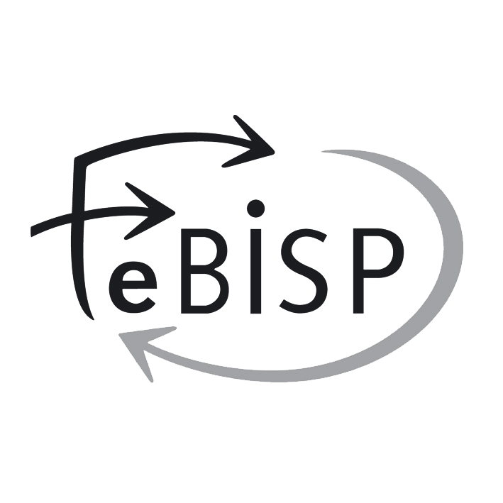

Objet : Propositions de la FeBISP, de FeBIO et de Tracé Brussel
relatives aux accords sur non marchand pour le secteur de l’économie sociale d’insertion

Date : 15 septembre 2023
À : Comité tripartite

Objectif de la note : Proposer un périmètre et une répartition budgétaire pour l’ANM 2021/2024 spécifique au secteur de l’économie sociale d’insertion bruxellois.

Le cadre ANM ESMI
Les Accords du secteur non-marchand (ANM) 2021/2024 ont été conclus entre la COCOF, la COCOM, le Gouvernement de la région Bruxelles-Capitale, les représentants des travailleurs et les représentants des employeurs.
Le texte stipule : « Compte tenu de la complexité du dispositif dit « ESMI », une discussion sur l’intégration des travailleurs des ASBL effectuant des missions relatives à l’économie sociale d’insertion sera poursuivie en 2022 pour envisager des mesures spécifiques au regard de l’enveloppe disponible (400 000 euros « Attractivité » + 100 000 euros « Mobilité »).
En effet, pour le secteur de l’ESMI, les ANM 2021/2024 conclus au niveau de la région Bruxelles Capitale ne prévoient pas de mesures mais l’ouverture d’une négociation au nouveau sectoriel. Les acteurs de cette négociation sont donc :
- Les représentants des employeurs de l’ESMI bruxelloise : FeBIO, FeBISP et TRACé Brussel
- Les représentants des travailleurs : FGTB, CSC, CGSLB
- Le représentant du Gouvernement de la Région Bruxelles Capitale : le Ministre de l’Emploi
Actiris est également associé aux discussions.
Les ANM 2021/2024 prévoient plusieurs mesures. Pour chacune d’elles le financement est budgété. Si la mesure n’est pas mise en œuvre, ce montant est versé dans l’ANM et son utilisation fait l’objet d’une négociation sous la forme d’une Prime de Fin d’Année (PFA) ou autre.
Cependant, le financement de l’ESMI n’a pas été engagé pour 2022, ni, probablement, pour 2023. Cela représente en 2022 : 215 000 euros, et en 2023 : 319 500 euros. N’étant pas engagés, ces montants ne sont pas rapatriés dans l’ANM. Cela équivaut à une perte totale pour l’ESMI et pour l’ANM de 534 500 euros.
La présente note vise à exposer les conclusions des analyses de la FeBISP et de FeBIO sur cette perte et de soumettre une proposition d’attribution des budgets ANM ESMI 2023 et 2024 aux ESMI.

Le cadre ESMI
L’ESMI dépend du cadre juridique suivant :
- Ordonnance du 23 juillet 2018 relative à l’agrément et au soutien des entreprises sociales (ES), et ses arrêtés :
  - Arrêté du Gouvernement de la RBC du 20 décembre 2018 relatif à l’agrément des ES
  - Arrêté du Gouvernement de la RBC du 16 mai 2019 relatif au mandatement et compensation en entreprises sociales d’insertion
  - Arrêté du Gouvernement de la RBC du 4 avril 2019 relatif au CCES
- Ordonnance du 17 juin 2017 sur les aides à l’emploi, et ses arrêtés :
  - Arrêté du Gouvernement de la RBC du 16 mai 2019 relatif au dispositif d’emploi d’insertion en économie sociale
  - Arrêté du Gouvernement de la RBC du 23 mai 2019 relatif à l’emploi d’insertion visé à l’article 60,§7 de la loi organique des CPAS du 8 juillet 1976
Pour solliciter le mandatement en insertion les structures doivent être agréées en économie sociale. L’agrément en économie sociale, défini dans l’Ordonnance du 23 juillet 2018, est de deux types, selon la nature de la structure demandeuse :
- Les structures avec une influence du pouvoir public (article 7 à 10) sont considérées comme des Initiatives Publics d’Économie Sociale (IPES)
- Les structures à caractère privé (article 3 à 6) sont considérées comme des Entreprises Sociales et Démocratique (ESD)

Plus précisément, il y a quatre catégories d’agrément selon l’influence des pouvoirs publics : IPES 1, IPES 2, IPES 3 et ESD :
- La catégorie IPES 1 concerne les organisations créées par une loi et bénéficiant d'une autonomie organique, ce qui correspond aux CPAS
- La catégorie IPES 2 correspond aux organisations créées par les pouvoirs publics pour l'accomplissement de tâches d'intérêt général (SISP, Associations Chapitre XII mises en place par un CPAS, ALE, ASBL communales).
- La catégorie IPES 3 regroupe des organisations dont la gestion est soumise au contrôle des pouvoirs publics, telles que les AIS et les Missions locales et/ ou des organisations dans lesquelles plus de 25% des membres du conseil d’administration est composé de représentants des pouvoirs publics (communal, communautaire, régional, fédéral).
- La catégorie ESD correspond à toutes les autres organisations et se caractérise par une faible présence des pouvoirs publics dans leur conseil d’administration (25% ou moins).
Ainsi, les IPES 1 et 2 sont des organisations publiques. Les IPES 3 sont associatives avec une présence des organisations publiques dans leurs conseil d’administration. Une partie des ESD (dont la présence des pouvoirs publics dans leurs CA est toujours limitée à 25% des membres du CA) est associative.
Pour obtenir l’agrément « Entreprise sociale », Bruxelles Économie Emploi vérifie l’éligibilité à l’agrément et le CCES émet un avis sur base des trois principes de l’économie sociale précisés dans l’Ordonnance du 23 juillet 2018 :
- Mise en œuvre d’un projet économique
- Poursuite d’une finalité sociale
- Exercice d’une gouvernance démocratique
La décision d’octroyer ou non l’agrément à la structure est prise par le Ministre de l’Emploi.
Une fois agréées, ces structures peuvent répondre à l’appel à candidature lancé par le Ministre de l’emploi et présenter un programme d’insertion pour un public cible éloigné du marché du travail. Celui-ci fait l’objet d’un avis d’Actiris et du CCES ; la décision de mandatement est prise par le Ministre de l’emploi.
L’arrêté du 16 mai 2019 précise le cadre du mandatement en insertion. Il s’agit de la mise en œuvre d’un programme d’insertion pour un public cible éloigné du marché de l’emploi. La mise en place de ce programme d’insertion constitue un service d’intérêt économique général (SIEG). Ce dernier fait l’objet d’une compensation destinée à couvrir une partie des frais liés à l’encadrement du public cible (principalement les frais salariaux des encadrants) mais ne finance pas les coûts salariaux du public cible.

Contour ANM ESMI

Les Structures
Afin d’être intégrées dans l’ANM ESMI 2021/2024, les structures doivent répondre aux conditions suivantes :
- Gérer un service d’intérêt général.
C’est le cas des ESMI qui sont mandatées pour gérer un SIEG via un programme d’insertion ;
- Être sous statut d’association sans but lucratif (asbl), à savoir poursuivre un but désintéressé ;
- Être agréées en qualité d’IPES 3 ou d’ ESD.
Ne sont donc pas comprises les organisations créées par les pouvoirs publics et qui bénéficient de conditions de travail et des financements spécifiques.

Les Fonctions
Concernant les fonctions éligibles à l’ANM ESMI, il s’agirait du personnel encadrant.
Ce personnel regroupe des encadrants en contact direct avec le public-cible (encadrement social et/ou professionnel) et des encadrants du projet ESMI nécessaires à la mise en œuvre du projet (fonctions support proratisées selon le temps de travail sur le projet ESMI).
La FeBISP a assuré l’estimation du budget prévisionnel pour ses membres. Cela concerne 43 projets ESMI, auxquels correspondent, selon ses cadastres, 200 ETP encadrants ESMI.
Les partenaires néerlandophones feront également une estimation pour leurs membres.
L’estimation réalisée par Bruxelles Économie Emploi s’élève à 396,03 ETP pour 2023. Attention, plus d’informations sont nécessaires sur les travailleurs pris en compte dans cette estimation. Par exemple, ces chiffres se limitent-ils aux encadrants sociaux et professionnels financés par la compensation relative au mandat ?
Il faudra adapter l’enveloppe en conséquence du cadastre mis à jour (données BEE, FeBIO et FeBISP).
Ces critères d’identification et l’inventaire des ESMI concernées constituent une base de discussion sur l’intégration dans les ANM régionaux des travailleurs des ASBL effectuant des missions relatives à l’économie sociale d’insertion. Il s’agit d’envisager infine des mesures spécifiques au regard de l’enveloppe disponible.

Répartition budgétaire pour les membres de la FeBISP
Nous proposons d’octroyer une PFA ou une Prime unique (PU) durant cette première année 2023 encadrée par une Convention collective de travail spécifique au secteur ESMI ANM.
Nous avons fait une estimation budgétaire pour la partie 1 de la PFA :
- Année 2023, pour les membres de la FeBISP sur base du périmètre proposé et du budget réservé 2023 : 200 ETP * 1095 euros = 219 500 euros.
- Année 2024, pour les membres de la FeBISP sur base du périmètre proposé et du budget réservé 2024 : 200 ETP * 2000 euros = 400 000 euros.
Tant qu’il n’y a pas d’accord sur l’utilisation de l’enveloppe prévue pour la mobilité des travailleurs ESMI, nous proposons de rapatrier les financements dans une deuxième partie de la PFA pour les ETP de ce même périmètre. Cela signifie que le budget disponible pour la partie 2 de la PFA en 2023 serait de 100 000/200 ETP = 500 euros par ETP. Pour 2024, il s’agirait du même montant.
Les montants doivent être mis à jour en fonction des cadastres actualisés et intégrer l’ensemble du secteur ESMI (francophones et néerlandophones) correspondant aux critères de l’enveloppe ANM.

ESMI : Entreprises Sociales Mandatées en Insertion
Voir le document en annexe
Montants Attractivité et Mobilité.
Conseil consultatif de l'entrepreneuriat social
https://www.brupartners.brussels/fr/conseil-consultatif-de-lentrepreneuriat-social

